**Заполнение анкеты**

На указанный Вами электронный адрес должна поступить индивидуальная ссылка.

При переходе по индивидуальной ссылке необходимо заполнить информацию о лице, на чье имя

выпускается сертификат.

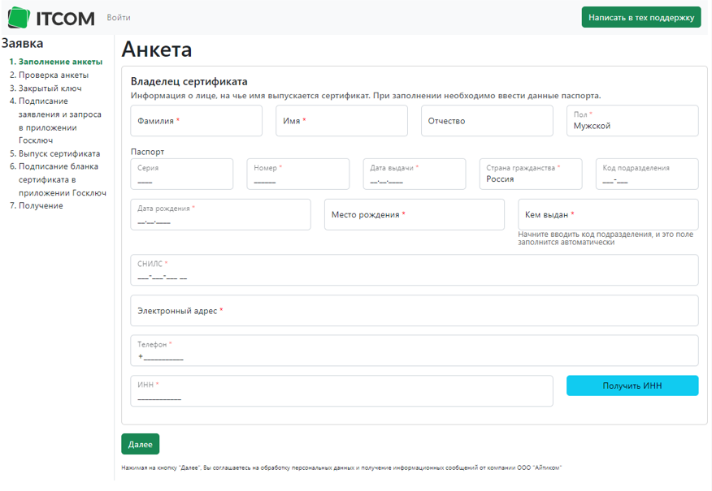

После заполнения необходимо нажать «Далее».

Ожидаем завершения проверки СМЭВ. На данном этапе происходит автоматическая проверка указанных данных из анкеты в СМЭВ. Периодически обновляйте страницу, чтобы узнать, когда обновится статус.

Обычно это занимает от 10 до 30 минут.

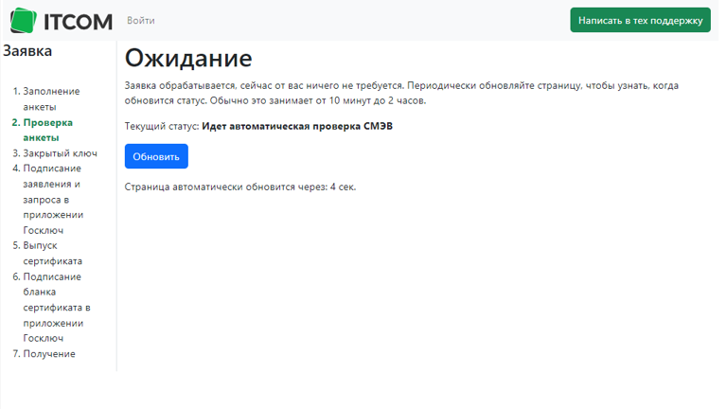

После успешного завершения проверки Вы будете переведены на следующий шаг «Закрытый ключ».  
﻿

**Закрытый ключ**

Статус заявки измениться на «Требуется сформировать запрос на выпуск сертификата».

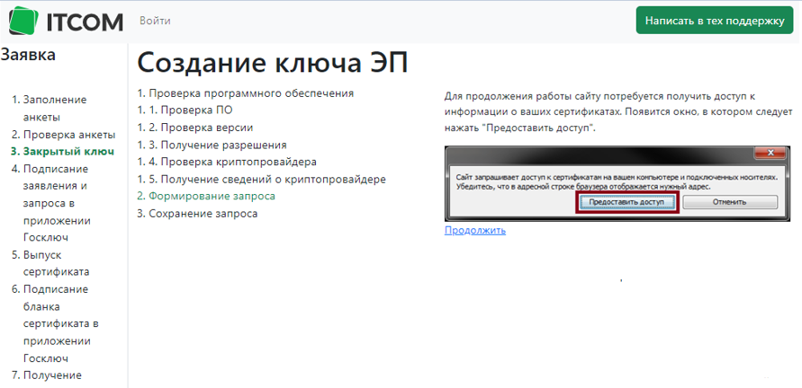

В данном случае необходимо предоставить доступ 2 раза.

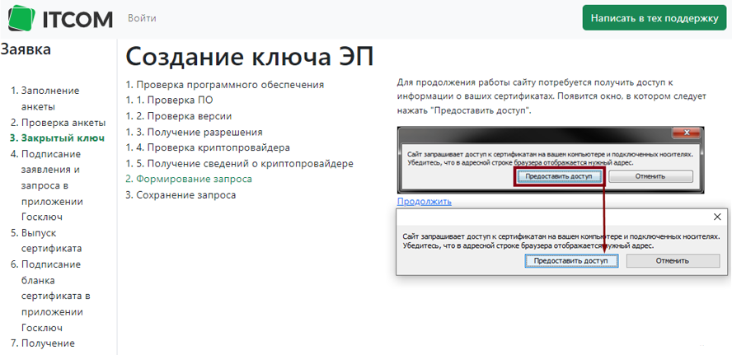

Выбрать куда создать контейнер закрытого ключа.

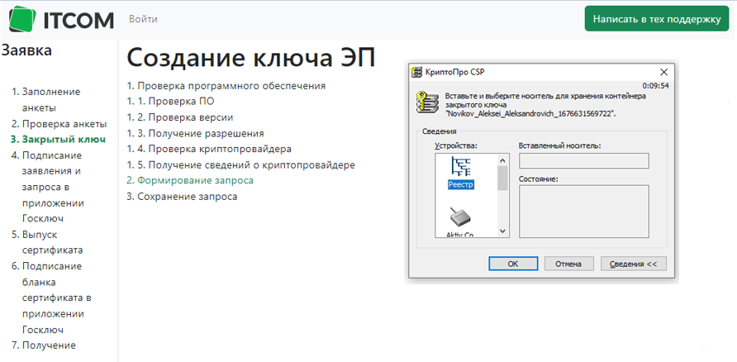

Перемещайте указатель мыши и/или нажимайте различные клавиши для генерации случайной последовательности.

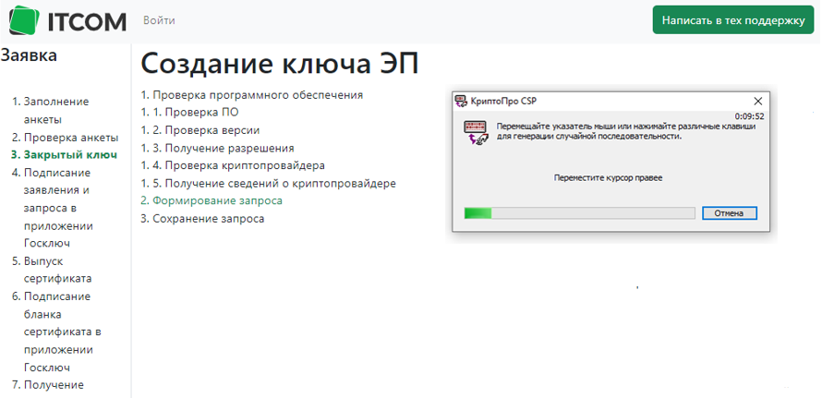

При необходимости установите пароль электронной подписи

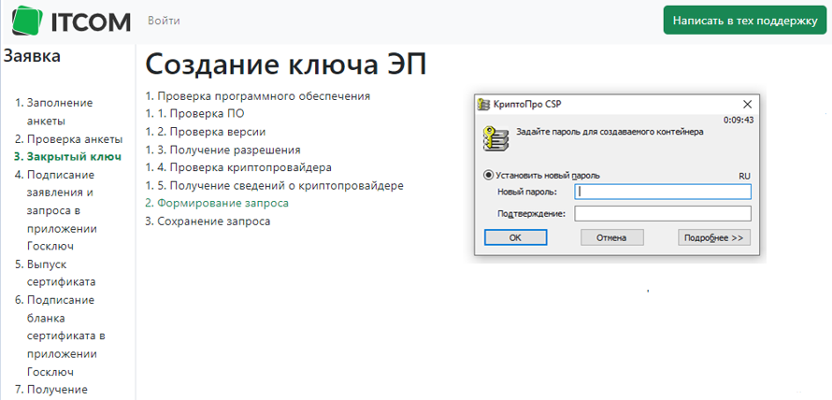

Запрос успешно сгенерирован необходимо нажать «Сохранить и продолжить»

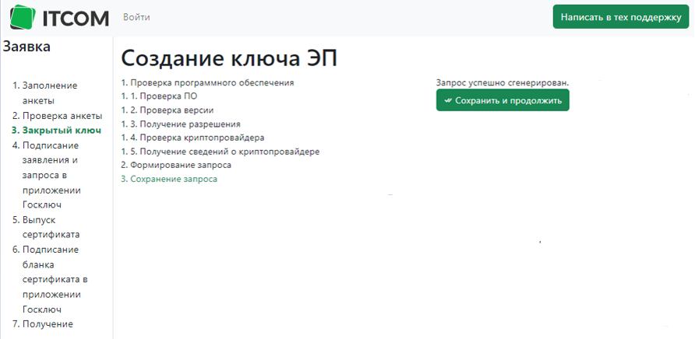

**Сверка личности в приложении Госключ**

В индивидуальной ссылке изменится шаг на «Подписание заявления и запроса в приложении Госключ».

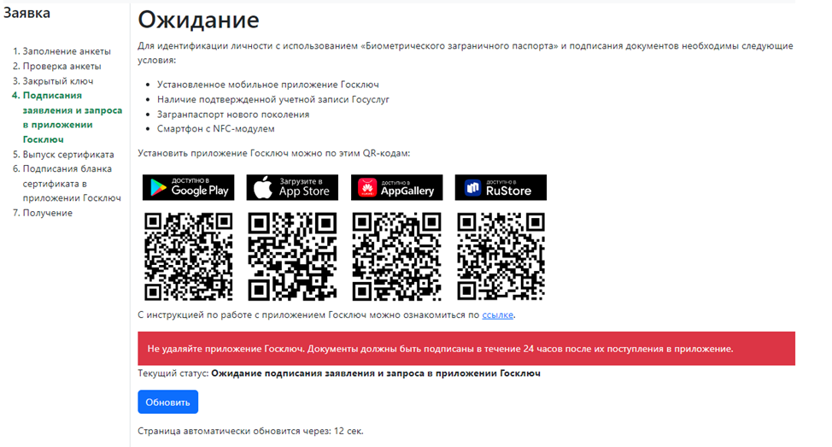

Если приложение Госключ ранее не было установлено, скачать приложение из магазина приложений.

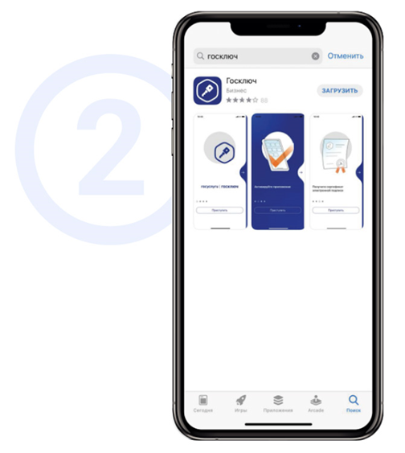

Установите приложение и пройдите регистрацию с помощью подтвержденной учетной записи Госуслуг.

ВНИМАНИЕ! Запомните пароль от приложения , который будете создавать

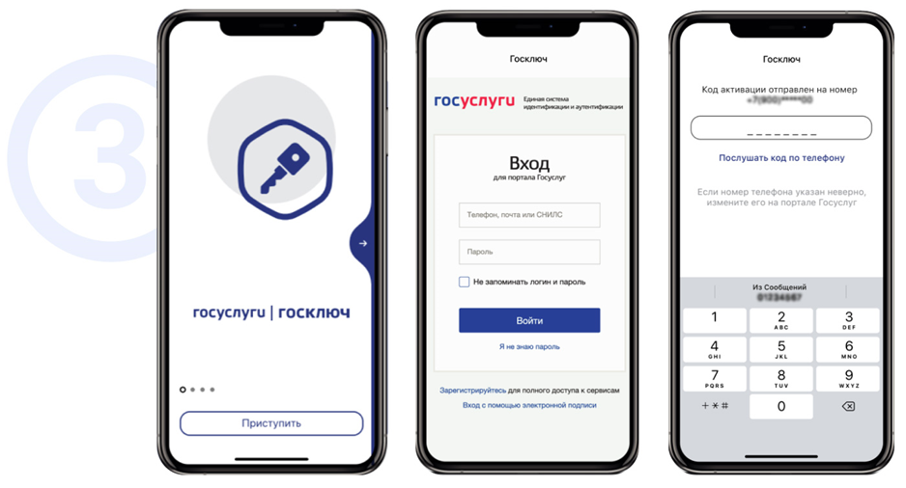

Получите сертификат УНЭП.

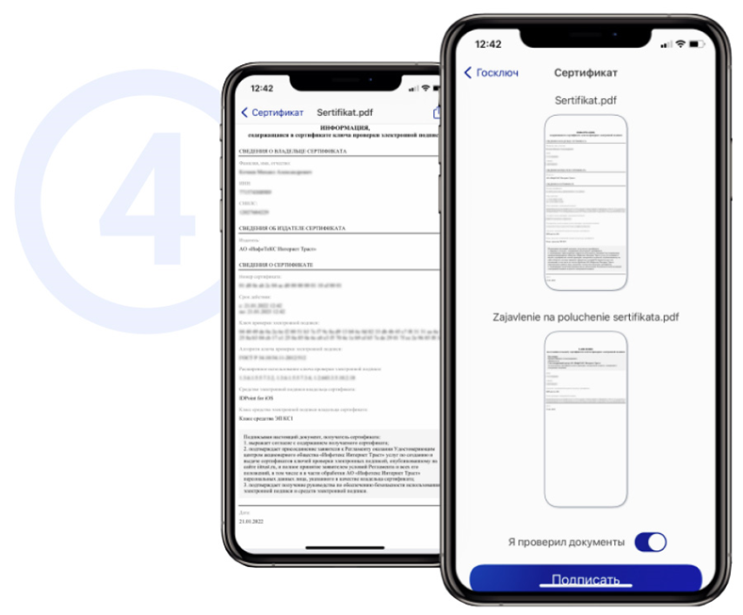

После чего получите сертификат УКЭП пройдя идентификацию одним из способов

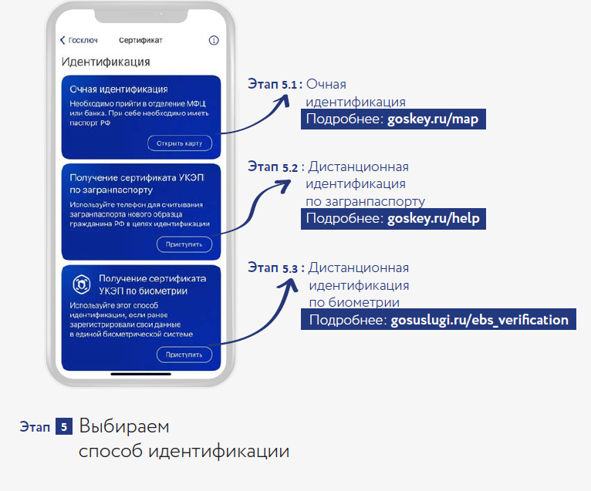

Очная идентификация

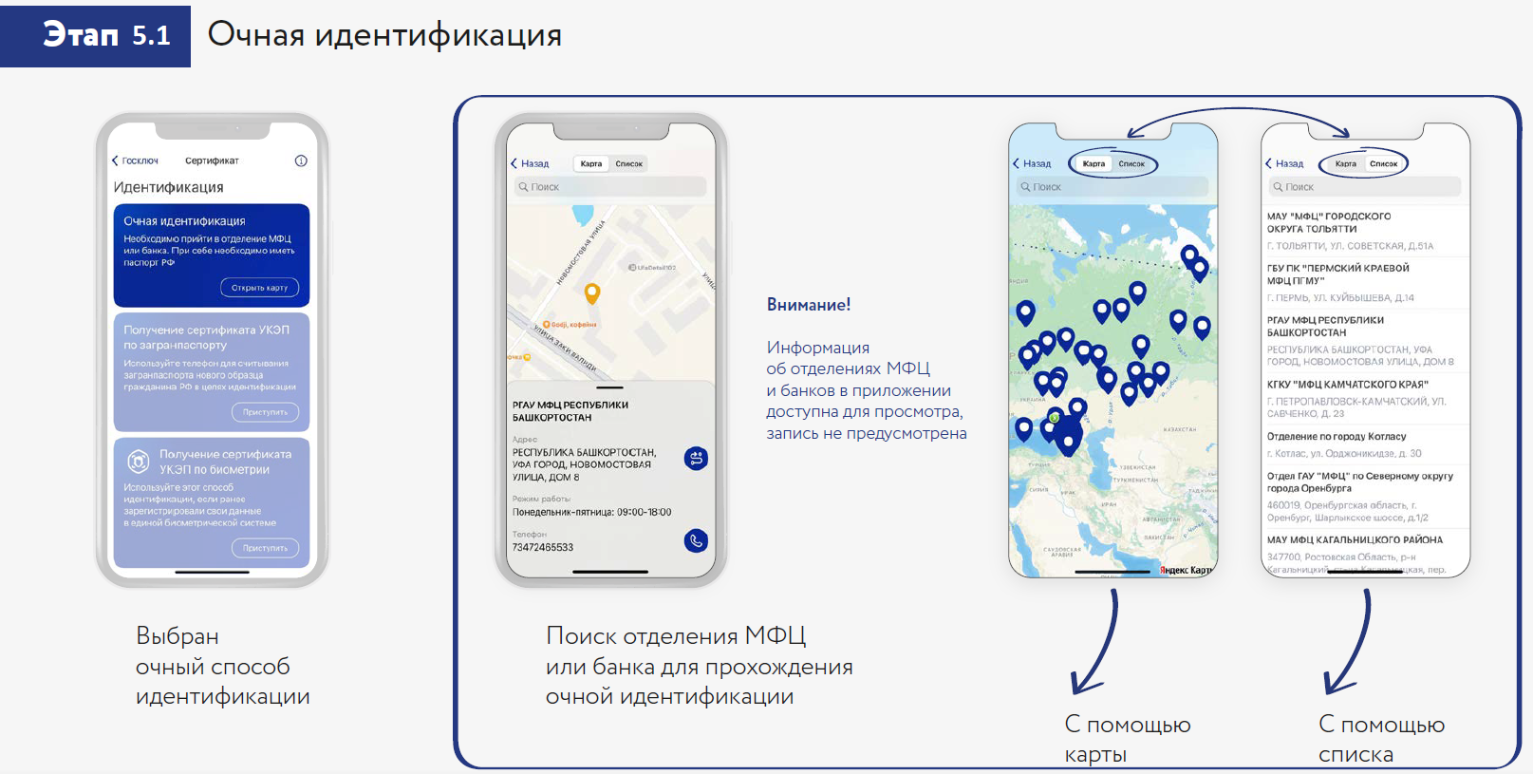

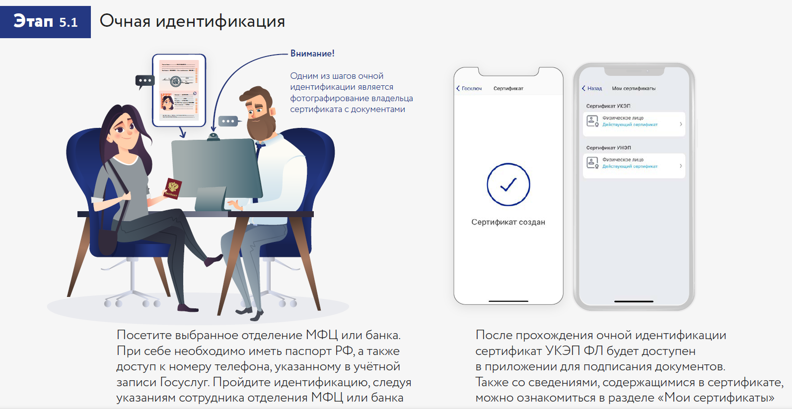

Дистанционная идентификация по загранпаспорту

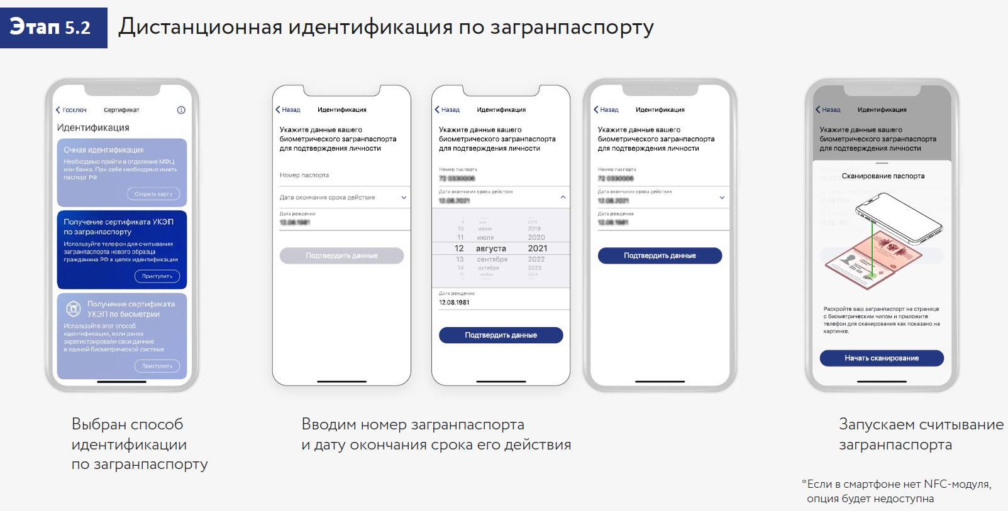

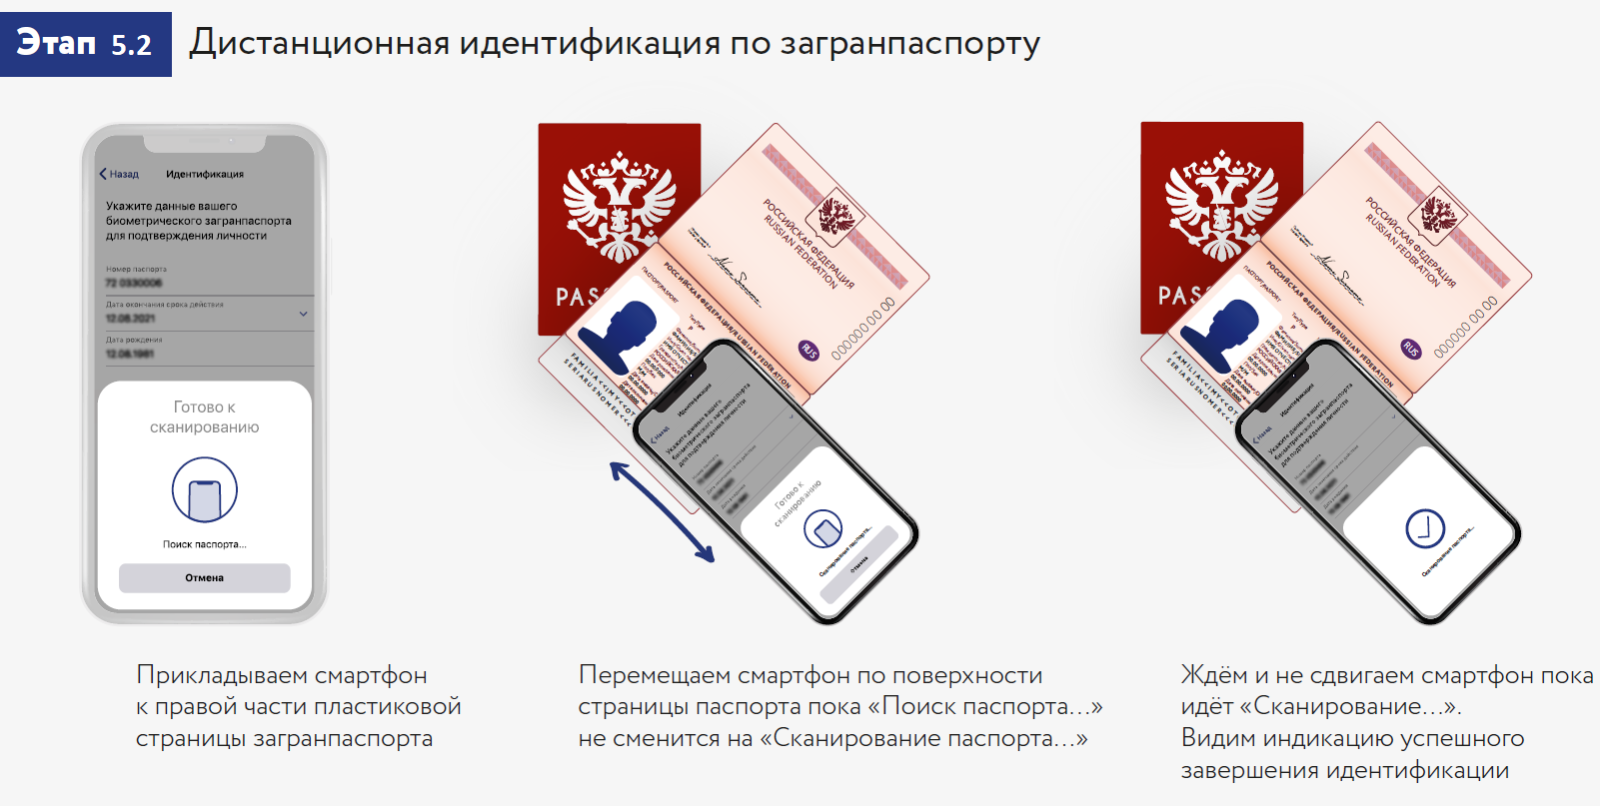

Дистанционная идентификация по биометрии

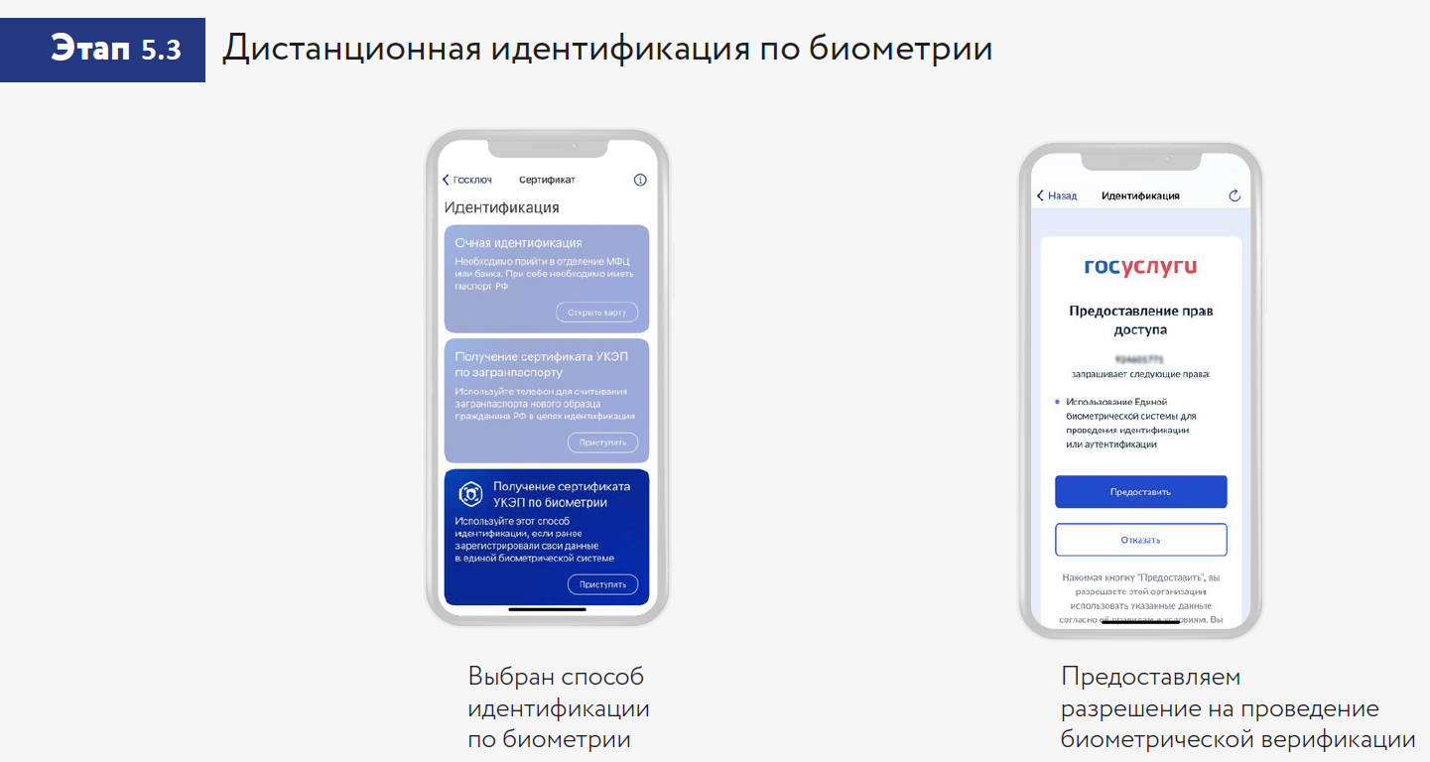

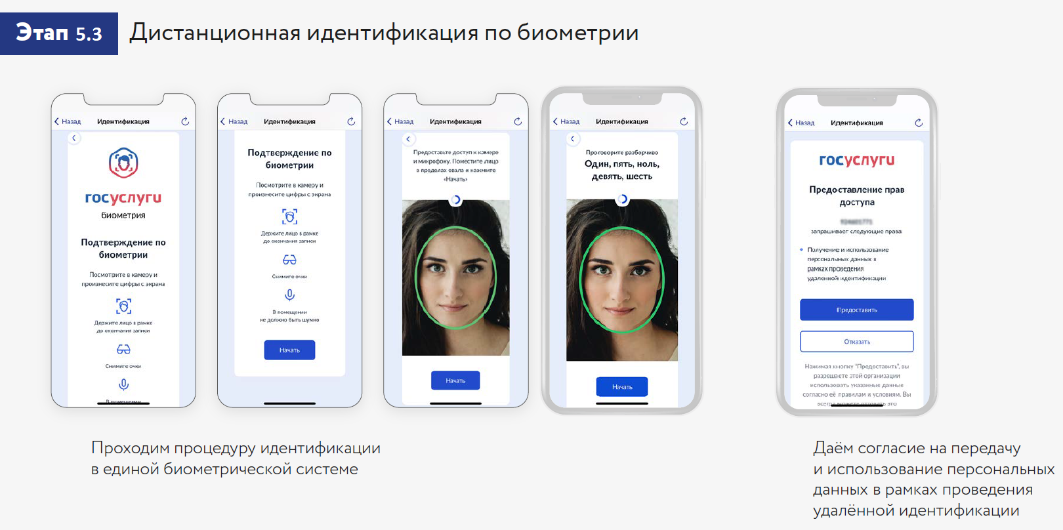

Подтвердите получение сертификата УКЭП и подпишите документы.

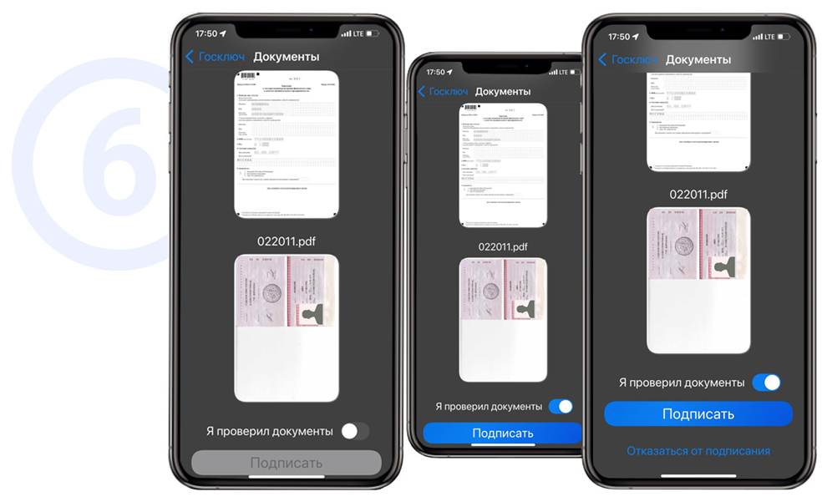

После этого необходимо подписать документы от удостоверяющего центра.

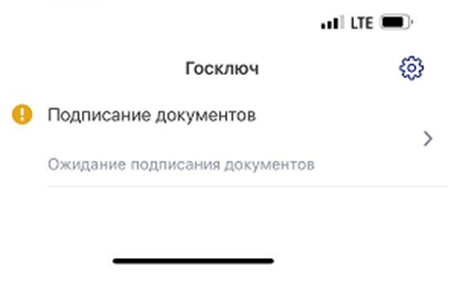

Ознакамливаемся с бланками заявления и запросом, подтверждаем и нажимаем «Подписать».

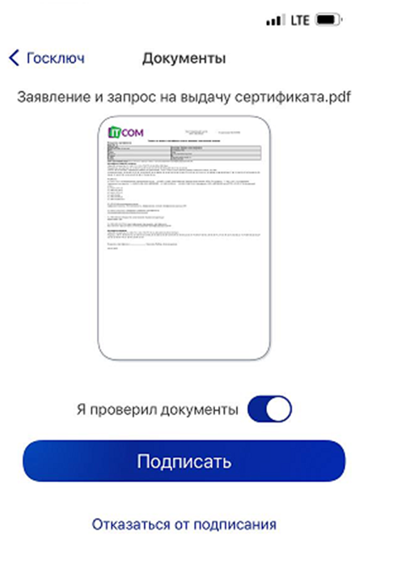

После подписания необходимо вернуться в индивидуальную ссылку, которая ранее была выслана.

**Выпуск сертификата**

После успешной генерации сертификата система предложит подписать пакет документов.

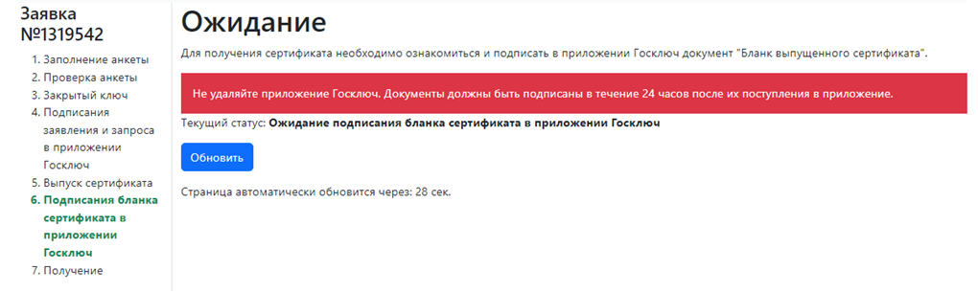

Откройте приложение Госключ на телефоне и выберите новый, доступный пункт



Установите флаг «Я проверил документы» и нажмите подписать.  
﻿

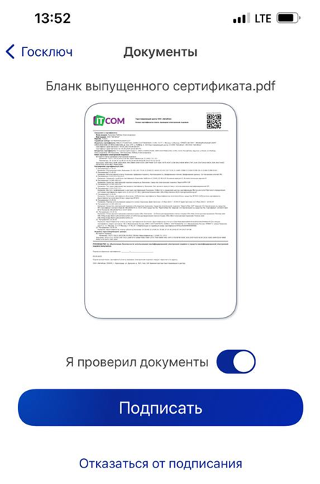

**Получение**

После успешной проверки документов страница приобретет вид.

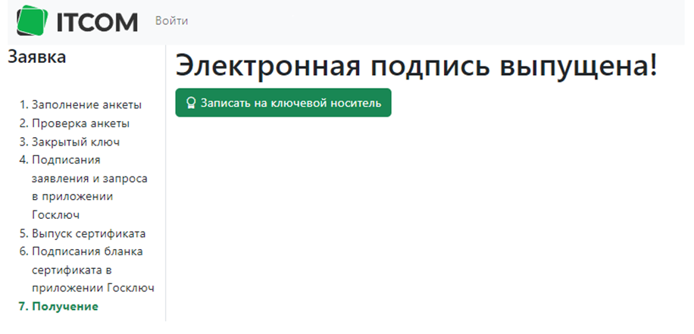

Необходимо нажать на клавишу «Записать на ключевой носитель». Откроется окно «Запись на ключевой носитель».

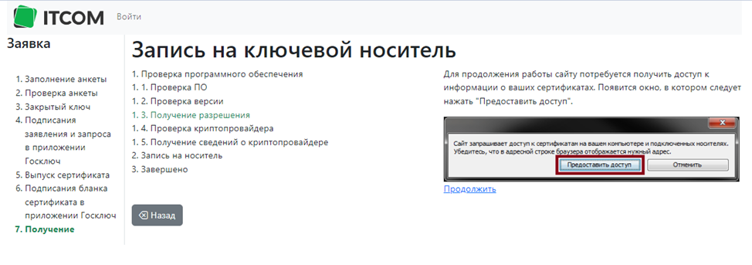

В открывшемся окне необходимо предоставить доступ 2 раза.

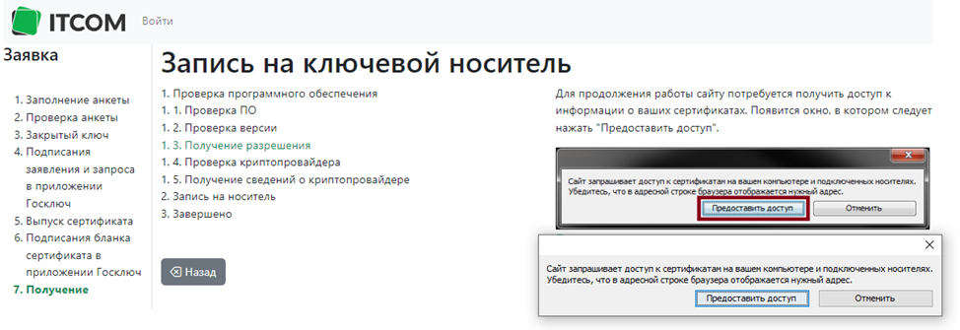

Обязательно установить носитель с контейнером подписи и нажать клавишу «Записать»

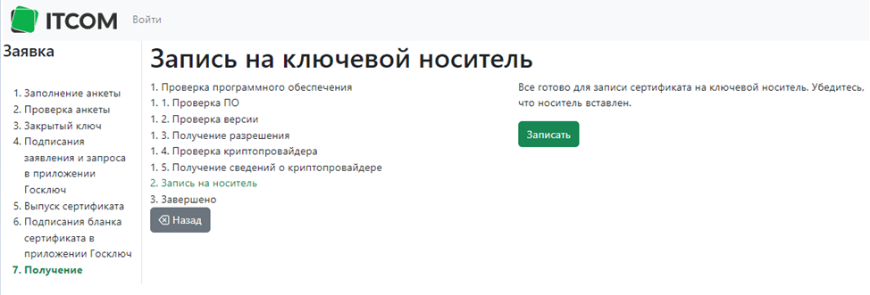

Подпись успешно выпущена.

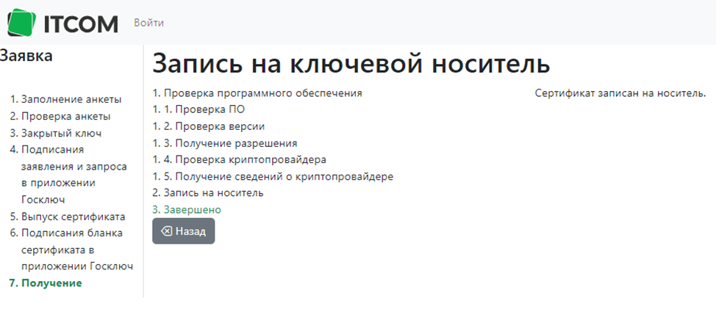

Выпуск сертификата завершен, можно приступать к работе.

Начало формы